Hohe Luftqualität durch die mobilen Luftreiniger von Remko
Redaktion:
LAST Waldecker PR
Büro für Presse- und Öffentlichkeitsarbeit

Ansprechpartnerin:
Marion Paul-Färber
Ringstraße 49
56357 Holzhausen
Telefon: ++49 (06772) 969 87 39
E-Mail: paul-faerber@last-pr.de
Internet: www.last-pr.de
last.pressebuero
LastPressebuero
LASTPR
PR Last RSS Feed

REMKO GmbH & Co. KG
Im Seelenkamp 12
32791 Lage
Telefon: ++49 (05232) 606 - 0
Fax: ++49 (05232) 606 - 260
E-Mail: info@remko.de
Internet: www.remko.de
Die vielseitig einsetzbaren mobilen Luftreiniger LRM verbessern nachweislich die Qualität der Raumluft. Das gelingt durch HEPA-Filter, die bis zu 99,975 % aller Viren, Bakterien und sonstiger Partikel aus der Luft entfernen. Remko teilt mit, dass beide Gerätegrößen ab Februar lieferbar sind.
Das Modell LRM 350 eignet sich für Räume bis 35 m² und weist eine maximal Reinigungsleistung von 300 m³/h auf. Der größere LRM 500 wird bei Raumgrößen bis 50 m² eingesetzt. Er bewältigt 450 m³/h. Die in weiß gestalteten Geräte wiegen nur 6,8 bzw. 9,7 kg und lassen sich leicht an jedem gewünschten Platz aufstellen. Dies gilt für Privaträume ebenso wie für Büros, Gastronomie und Hotels, Seniorenheime, Schulen und Kitas.
Erreicht wird die Luftreinigung durch ein 4-stufiges Filtersystem. Die eingesetzten Spezialfilter entziehen der Raumluft nachweislich bis zu 99,975 % aller Schadstoffe. Dazu saugt der LRM die Luft großflächig an der Rückseite an und gibt sie nach der Filterung oben wieder ab. Zusätzlich zum Filtersystem ist in jedem LRM-Gerät ein zuschaltbarer Anionengenerator integriert.
Am Display können verschiedene Funktionen eingestellt und abgelesen werden. So stehen u. a. drei Lüfterstufen, ein Timer und eine Sleep-Funktion zur Verfügung. Der Remko-Luftreiniger LRM 500 darf das ECARF-Qualitätssiegel tragen, das nach einer intensiven Prüfung für allergikerfreundliche Produkte verliehen wird.
Die LRM informieren automatisch über einen Filterwechsel. Im Normalbetrieb – 12 Stunden jeden Tag – ist das Filterset ein Jahr haltbar. Der Stromverbrauch der steckerfertigen Geräte wird von Remko als sehr niedrig angegeben.
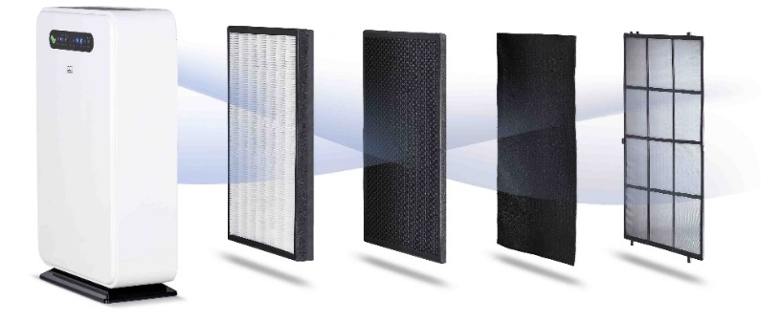
Weitere Informationen zu Remko-Produkten sind auf der Website erhältlich.
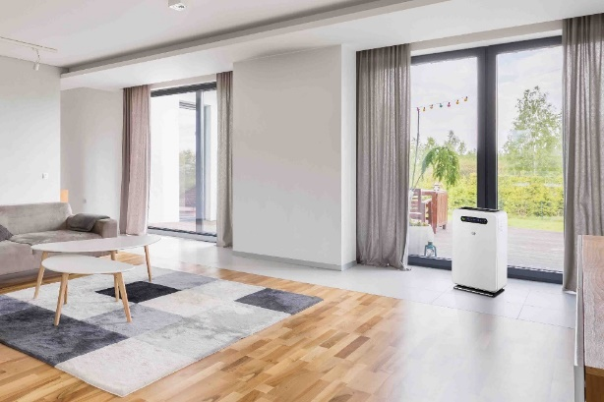
Die Luftreinigung in den LRM-Geräten wird durch ein 4-stufiges Filtersystem erreicht: Bis zu 99,975 % der Viren und Schadstoffe werden aus der Raumluft entfernt.
Die mobilen Luftreiniger LRM von Remko lassen sich vielfältig einsetzen, im Privatbereich ebenso wie in Büros, Gastronomie und Hotels, Seniorenheimen, Schulen und Kitas.
Bilder: REMKO GmbH & Co. KG, Lage

